Hettich boekt dubbele winst bij de iF Design Awards
AvanTech YOU Illumination en Quadro Compact FE 20 voor wijnkoelkasten bekroond
Maar liefst twee productontwikkelingen van Hettich hebben dit jaar de gerenommeerde iF Design Award gewonnen: in de categorie 'woonmeubelen' koos de jury de led-schuiflade-verlichting AvanTech YOU Illumination, en in de categorie 'keuken' kreeg ladegeleider Quadro Compact FE 20 voor wijnkoelkasten de begeerde onderscheiding van iF.

Met het schuifladesysteem AvanTech YOU kan individueel klantdesign qua kleur, formaat en materiaal zeer eenvoudig gerealiseerd worden. Nu heeft de nieuwe designvariant in het platform ook de iF-jury overtuigd: met AvanTech YOU Illumination kan elke schuiflade zijn eigen individuele led-lichtsignatuur krijgen. Homogeen led-licht in 4.000°K in opklikbare designprofielen verlicht de open schuifladen van binnenuit of zorgt voor sfeervolle accenten aan de buitenkant. En ook glazen inlays met gepolijste of geslepen rand worden dankzij AvanTech YOU Illumination optimaal in het licht gezet. De techniek heeft geen extra kabels in de meubels nodig en kan dus ook eenvoudig achteraf worden aangebracht.

De eveneens door iF onderscheiden uittrekbare ladegeleider Quadro Compact FE 20 voor wijnkoelkasten combineert eveneens design en comfort op zeer hoogwaardige wijze. Wijnflessen moeten zonder trillingen worden verplaatst, zodat kwaliteit en smaak niet worden beïnvloed. Met Quadro Compact van Hettich kunnen de uittrekplateaus in de wijnkast beschermend en zonder trillingen worden gebruikt. Een hybride kogelelement zorgt voor een uitermate rustige, trillingsarme loop. Optionele features zoals de gedempte zelfintrek vergroten het comfort van de gebruiker en zorgen voor onderscheidende kwaliteiten. Met zijn donkere oppervlak past de ladegeleider ook optisch perfect bij het chique design van de wijnkoelkast.

Hettich-directeur Uwe Kreidel legt uit: "AvanTech YOU Illumination biedt verdere mogelijkheden voor meubelmakers/interieurbouwers en keuken- en meubelfabrikanten om zich duidelijk van de concurrentie te onderscheiden. Zo kunnen zij hun veeleisende klanten tot in het premium-segment aantrekkelijk, individueel ladedesign aanbieden met een exclusieve uitstraling en tastbare kwaliteit. Ook onze Quadro Compact FE 20 ladegeleider voor wijnkoelkasten overtuigt niet alleen door zijn elegante, donkere verschijning, maar ook door zijn stille en soepele loop. Met dit uittrekbare systeem uit onze beproefde Quadro-familie brengen wij ladecomfort en designkwaliteit vanuit de woonmeubelsector over naar elektrische apparatuur. Het feit dat beide Hettich-producten na de Red Dot Design Award 2022 nu ook de iF Design Award 2022 hebben gewonnen, bevestigt ons in onze voortdurende ontwikkelingsinspanningen."

U kunt het onderstaande fotomateriaal downloaden via https://web.hettich.com/nl-nl/pers.jsp:
Afbeeldingen
Teksten onder de afbeeldingen
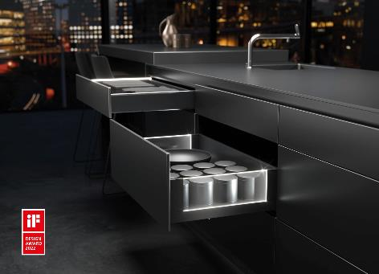
192022_a
Onderscheiden met de iF Design Award 2022 in de categorie 'Woonmeubelen': AvanTech YOU Illumination van Hettich zorgt voor elegante lichtsignaturen bij schuifladen. Foto: Hettich

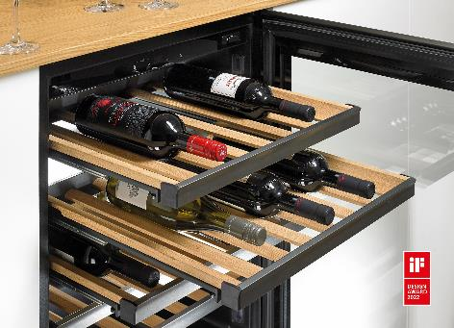
192022_b
Onderscheiden met de iF Design Award 2022 in de categorie 'Keuken': geleidingssysteem Quadro Compact FE 20 voor wijnkoelkasten van Hettich is zowel beschermend als mooi. Foto: Hettich

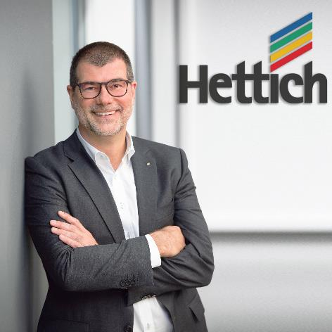
192022_c
Uwe Kreidel, Hettich-directeur: "De dubbele winst bij de iF Design Awards 2022 bevestigt ons in onze voortdurende ontwikkelingsinspanningen." Foto: Hettich

Over Hettich
De onderneming Hettich werd in 1888 opgericht en is tegenwoordig wereldwijd één van de grootste en succesvolste producenten van meubelbeslag. Meer dan 7 400 medewerkers in bijna 80 landen werken samen aan de doelstelling om intelligente techniek voor meubelen te ontwikkelen. Daarmee valt Hettich over de hele wereld bij mensen in de smaak en is een waardevolle partner voor de meubelindustrie, handel en interieurbouwers. Het merk Hettich staat voor consequente waarden: voor kwaliteit en innovatie. Voor betrouwbaarheid en klantgerichtheid. Ondanks onze grootte en internationale omgeving is Hettich een familiebedrijf gebleven. Zonder afhankelijk te zijn van investeerders wordt de bedrijfstoekomst vrij, menselijk en duurzaam vormgegeven.

